Peta paket ulangan praktik RPL
Ada lima paket yang Bapak uraikan, meskipun disebutkan ada empat level. Saya susun sesuai daftar Bapak agar penomorannya tidak berubah.
Paket | Materi praktik | Tingkat kompleksitas
1 | CRUD PHP, 1 tabel, tanpa Bootstrap CDN | Paling dasar
2 | CRUD PHP, 2 tabel, tanpa Bootstrap CDN | Dasar
3 | CRUD PHP, 2 tabel, dengan Bootstrap CDN | Menengah
4 | CRUD PHP, 5 tabel, dengan Bootstrap CDN, 1 role | Lanjutan
5 | CRUD PHP, 6 tabel, dengan Bootstrap CDN, 3 role | Paling kompleks
Paket 3 yang sudah Bapak lampirkan menggunakan PHP Native, MySQL, Bootstrap 5 melalui CDN, dan navigasi switch case. Di dalamnya terdapat tabel pasien dan kunjungan, dengan pemisahan folder tampilan dan proses CRUD.
PedomanUjianPraktik - 3.docx
Untuk Paket 1, kita sengaja menurunkan kompleksitasnya secara signifikan. Siswa tidak perlu memikirkan relasi tabel, foreign key, JOIN, Bootstrap, ataupun banyak file modular.

PANDUAN PRAKTIK PAKET 2

Aplikasi Rumah Sakit Ahmadi — CRUD Dua Tabel

1. Tujuan praktik
Setelah menyelesaikan praktik, siswa diharapkan mampu:
- Membuat database dengan dua tabel yang saling berhubungan.
- Membuat koneksi PHP ke database MySQL.
- Membuat navigasi halaman menggunakan switch case.
- Melakukan CRUD data pasien dan data kunjungan.
- Menggunakan Primary Key dan Foreign Key.
- Menampilkan nama pasien pada tabel kunjungan menggunakan JOIN.

2. Ketentuan aplikasi
Komponen | Ketentuan
Nama aplikasi | RumahSakitAhmadi
Database | rumahsakitahmadi
Tabel | pasien dan kunjungan
Bahasa | PHP Native
Database | MySQL
Tampilan | HTML dan CSS sederhana
Bootstrap CDN | Tidak digunakan
Navigasi | switch case di index.php
Operasi | CRUD untuk kedua tabel

3. Membuat struktur folder
Buat folder RumahSakitAhmadi di dalam htdocs jika menggunakan XAMPP, atau folder web Laragon sesuai konfigurasi.
Susunan file yang akan kita buat:
STRUKTUR APK

RumahSakitAhmadi/
├── index.php
├── views/
│ ├── Auth/
│ │ └── login.php
│ ├── Pasien/
│ │ ├── index.php
│ │ ├── create.php
│ │ ├── edit.php
│ │ └── show.php
│ └── Kunjungan/
│ ├── index.php
│ ├── create.php
│ ├── edit.php
│ └── show.php
└── proses/
├── koneksi.php
├── prosespasien.php
└── proseskunjungan.php

Catatan: nama folder Kunjugan sengaja mengikuti struktur yang telah Kita pilih sebelumnya. Pastikan ejaannya konsisten pada nama folder dan kode include.
Fungsi masing-masing bagian:
- index.php: halaman utama sekaligus pengatur navigasi.
- koneksi.php: menghubungkan PHP dengan database.
- views/Pasien/: halaman untuk mengelola data pasien.
- views/Kunjugan/: halaman untuk mengelola data kunjungan.
- proses/: menangani perintah tambah, ubah, dan hapus.

4. Membuat database dan tabel (jika sudah ada tidak perlu dibuat)
Buka phpMyAdmin, pilih menu SQL, kemudian jalankan kode berikut:
CREATE DATABASE rumahsakitahmadi;
USE rumahsakitahmadi;

CREATE TABLE pasien (
idpasien INT AUTO_INCREMENT PRIMARY KEY,
namapasien VARCHAR(100) NOT NULL,
jeniskelamin VARCHAR(20),
alamat TEXT,
nohp VARCHAR(15)
);

CREATE TABLE kunjungan (
idkunjungan INT AUTO_INCREMENT PRIMARY KEY,
idpasien INT NOT NULL,
tanggal DATE NOT NULL,
keluhan VARCHAR(200) NOT NULL,
biaya INT DEFAULT 0,
FOREIGN KEY (idpasien) REFERENCES pasien(idpasien)
);

Memahami hubungan kedua tabel
Tabel pasien
Primary Key: idpasien
Kolom lainnya: namapasien, jeniskelamin, alamat, nohp
Satu pasien dapat mempunyai banyak kunjungan.
kunjungan.idpasien terhubung ke pasien.idpasien
Tabel kunjungan
Primary Key: idkunjungan
Foreign Key: idpasien
Kolom lainnya: tanggal, keluhan, biaya
Contoh: Ahmad datang berobat dua kali. Data identitas Ahmad cukup disimpan sekali di tabel pasien, sedangkan kedua kunjungannya disimpan sebagai dua baris pada tabel kunjungan.

Hasil describe seluruh tabel

STRUKTUR DB
mysql> desc pasien;
+--------------+--------------+------+-----+---------+----------------+
| Field | Type | Null | Key | Default | Extra |
+--------------+--------------+------+-----+---------+----------------+
| idpasien | int | NO | PRI | NULL | auto_increment |
| namapasien | varchar(100) | NO | | NULL | |
| jeniskelamin | varchar(20) | YES | | NULL | |
| alamat | text | YES | | NULL | |
| nohp | varchar(15) | YES | | NULL | |
+--------------+--------------+------+-----+---------+----------------+
5 rows in set (0.03 sec)

mysql> desc kunjungan;
+-------------+------+------+-----+---------+----------------+
| Field | Type | Null | Key | Default | Extra |
+-------------+------+------+-----+---------+----------------+
| idkunjungan | int | NO | PRI | NULL | auto_increment |
| idpasien | int | NO | MUL | NULL | |
| iduser | int | NO | MUL | NULL | |
| iddokter | int | NO | MUL | NULL | |
| idobat | int | NO | MUL | NULL | |
| tanggal | date | NO | | NULL | |
| keluhan | text | YES | | NULL | |
| biaya | int | YES | | 0 | |
+-------------+------+------+-----+---------+----------------+
8 rows in set (0.00 sec)

mysql> show tables;
+-----------------------------+
| Tables_in_rumahsakitahmadi4 |
+-----------------------------+
| kunjungan |
| pasien |
+-----------------------------+
5 rows in set (0.02 sec)

mysql>
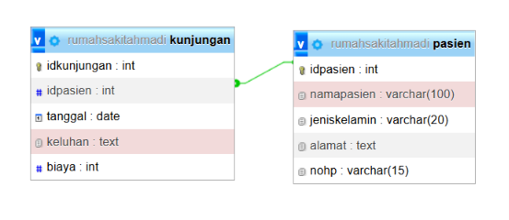

5. Membuat file koneksi.php
Buat file koneksi.php di folder utama aplikasi.
<?php
$koneksi = mysqli_connect("localhost", "root", "", "rumahsakitahmadi");

if (!$koneksi) {
die("Koneksi gagal: " . mysqli_connect_error());
}
?>
File ini akan dipanggil oleh halaman dan file proses yang memerlukan akses database.

6. Membuat file index.php
File index.php menjadi pusat navigasi aplikasi. Nilai parameter page menentukan halaman mana yang akan dimuat.
<?php
$page = isset($_GET['page']) ? $_GET['page'] : 'pasien';
?>
<!DOCTYPE html>
<html lang="id">
<head>
<meta charset="UTF-8">
<title>Rumah Sakit Ahmadi</title>
</head>
<body>
<h2>Aplikasi Rumah Sakit Ahmadi</h2>
<a href="index.php?page=pasien">Data pasien</a> |
<a href="index.php?page=kunjungan">Data Kunjungan</a>
<hr>

<?php
switch ($page) {
case 'pasien':
include 'views/pasien/index.php';
break;
case 'createpasien':
include 'views/pasien/create.php';
break;
case 'editpasien':
include 'views/pasien/edit.php';
break;
case 'showpasien':
include 'views/pasien/show.php';
break;
case 'kunjungan':
include 'views/kunjungan/index.php';
break;
case 'createkunjungan':
include 'views/kunjungan/create.php';
break;
case 'editkunjungan':
include 'views/kunjungan/edit.php';
break;
case 'showkunjungan':
include 'views/kunjungan/show.php';
break;
default:
echo "Halaman tidak ditemukan.";
break;
}
?>
</body>
</html>

Memahami navigasi switch case
Contoh tautan:
<a href="index.php?page=pasien">Data Pasien</a>
Saat tautan diklik, browser membuka index.php?page=pasien. PHP membaca nilai page, lalu menjalankan case 'pasien'.
Begitu juga untuk halaman tambah pasien:
<a href="index.php?page=createpasien">Tambah Pasien</a>
Ingat: index.php mengatur halaman yang ditampilkan. Proses penyimpanan, perubahan, dan penghapusan tetap dilakukan oleh file di folder proses.

Halaman default utama
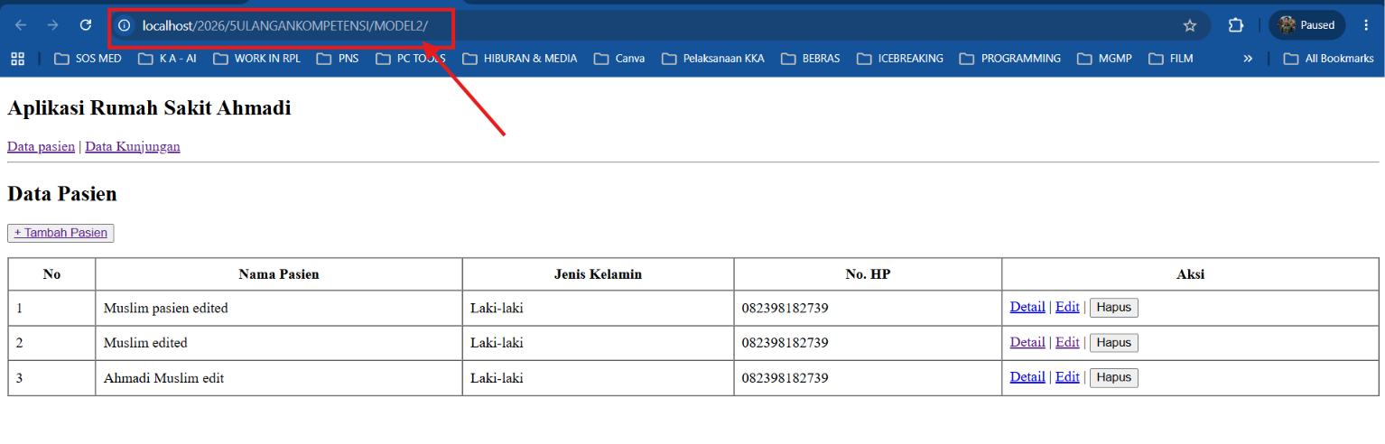

7. Membuat halaman daftar pasien
Buat file views/Pasien/index.php.
<?php
include "koneksi.php";

$data = mysqli_query($koneksi, "SELECT * FROM pasien ORDER BY idpasien DESC");
?>

<h2>Data Pasien</h2>
<p>
<button ><a href="index.php?page=createpasien">+ Tambah Pasien</a></button>
</p>

<table border="1" cellpadding="8" cellspacing="0" width="100%">
<tr>
<th>No</th>
<th>Nama Pasien</th>
<th>Jenis Kelamin</th>
<th>No. HP</th>
<th>Aksi</th>
</tr>
<?php
$no = 1;
while ($pasien = mysqli_fetch_array($data)) {
?>
<tr>
<td><?= $no++; ?></td>
<td><?= $pasien['namapasien']; ?></td>
<td><?= $pasien['jeniskelamin']; ?></td>
<td><?= $pasien['nohp']; ?></td>
<td>
<a href="index.php?page=showpasien&id=<?= $pasien['idpasien']; ?>">Detail</a> |
<a href="index.php?page=editpasien&id=<?= $pasien['idpasien']; ?>">Edit</a> |
<form action="proses/prosespasien.php?proses=hapus" method="post" style="display:inline;">
<input type="hidden" name="idpasien" value="<?= $pasien['idpasien']; ?>">
<button type="submit" onclick="return confirm('Yakin ingin menghapus pasien ini?')">Hapus</button>
</form>
</td>
</tr>
<?php } ?>
</table>

Perhatikan tiga hal penting:
- SELECT mengambil data pasien dari database.
- while menampilkan setiap baris data.
- Tautan Detail dan Edit mengirimkan ID pasien melalui parameter id.
Karena file halaman dimuat melalui include dari index.php, tautan navigasi tetap menggunakan index.php?page=.... Untuk koneksi database, kita menggunakan include "koneksi.php" karena PHP mencari file tersebut dari direktori kerja skrip utama. Agar lebih konsisten, terutama saat berpindah ke subfolder, kita akan menggunakan path berbasis __DIR__ pada versi yang lebih tangguh. Untuk tutorial ini, sebaiknya gunakan bentuk berikut pada setiap file view:
include __DIR__ . "/../../koneksi.php";
Jadi, ganti baris include "koneksi.php"; pada views/Pasien/index.php menjadi kode di atas. Terapkan juga pada seluruh file di dalam folder views/Pasien dan views/Kunjugan.

8. Membuat halaman tambah pasien
Buat file views/Pasien/create.php.
<h2>Tambah Pasien</h2>

<form action="proses/prosespasien.php?proses=insert" method="post">
<p>
<label>Nama Pasien</label><br>
<input type="text" name="namapasien" required>
</p>
<p>
<label>Jenis Kelamin</label><br>
<select name="jeniskelamin" required>
<option value="">-- Pilih Jenis Kelamin --</option>
<option value="Laki-laki">Laki-laki</option>
<option value="Perempuan">Perempuan</option>
</select>
</p>
<p>
<label>Alamat</label><br>
<textarea name="alamat" rows="3" required></textarea>
</p>
<p>
<label>No. HP</label><br>
<input type="text" name="nohp" required>
</p>
<button type="submit">Simpan</button>
<a href="index.php?page=pasien">Kembali</a>
</form>

Formulir mengirimkan data menggunakan metode POST ke proses/prosespasien.php. Tombol simpan menjadi penanda agar file proses mengetahui operasi yang diminta.

Halaman tambah pasien
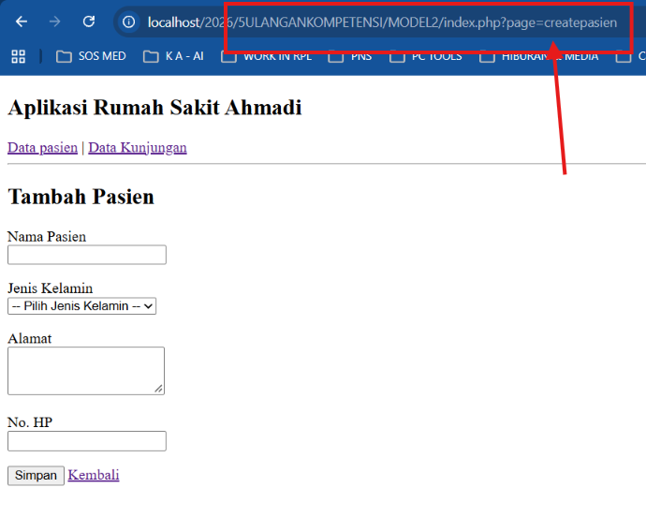

9. Membuat halaman edit pasien
Buat file views/Pasien/edit.php.
<?php
include "koneksi.php";

$id = $_GET['id'];
$data = mysqli_query($koneksi, "SELECT * FROM pasien WHERE idpasien='$id'");
$pasien = mysqli_fetch_array($data);

if (!$pasien) {
echo "Data pasien tidak ditemukan.";
echo '<p><a href="index.php?page=pasien">Kembali</a></p>';
exit;
}
?>

<h2>Edit Pasien</h2>

<form action="proses/prosespasien.php?proses=update" method="post">
<input type="hidden" name="idpasien" value="<?= $pasien['idpasien']; ?>">

<p>
<label>Nama Pasien</label><br>
<input type="text" name="namapasien" value="<?= $pasien['namapasien']; ?>" required>
</p>
<p>
<label>Jenis Kelamin</label><br>
<select name="jeniskelamin" required>
<option value="Laki-laki" <?= $pasien['jeniskelamin'] == 'Laki-laki' ? 'selected' : ''; ?>>Laki-laki</option>
<option value="Perempuan" <?= $pasien['jeniskelamin'] == 'Perempuan' ? 'selected' : ''; ?>>Perempuan</option>
</select>
</p>
<p>
<label>Alamat</label><br>
<textarea name="alamat" rows="3" required><?= $pasien['alamat']; ?></textarea>
</p>
<p>
<label>No. HP</label><br>
<input type="text" name="nohp" value="<?= $pasien['nohp']; ?>" required>
</p>
<button type="submit">Simpan Perubahan</button>
<a href="index.php?page=pasien">Kembali</a>
</form>

Di sini, $_GET['id'] digunakan untuk mengambil ID dari URL. Query SELECT mencari pasien yang sesuai, lalu data lama dimasukkan ke dalam formulir.

10. Membuat halaman detail pasien
Buat file views/Pasien/show.php.
<?php
include "koneksi.php";

$id = $_GET['id'];
$data = mysqli_query($koneksi, "SELECT * FROM pasien WHERE idpasien='$id'");
$pasien = mysqli_fetch_array($data);

if (!$pasien) {
echo "Data pasien tidak ditemukan.";
echo '<p><a href="index.php?page=pasien">Kembali</a></p>';
exit;
}
?>

<h2>Detail Pasien</h2>

<table border="1" cellpadding="8" cellspacing="0">
<tr>
<th>ID Pasien</th>
<td><?= $pasien['idpasien']; ?></td>
</tr>
<tr>
<th>Nama Pasien</th>
<td><?= $pasien['namapasien']; ?></td>
</tr>
<tr>
<th>Jenis Kelamin</th>
<td><?= $pasien['jeniskelamin']; ?></td>
</tr>
<tr>
<th>Alamat</th>
<td><?= $pasien['alamat']; ?></td>
</tr>
<tr>
<th>No. HP</th>
<td><?= $pasien['nohp']; ?></td>
</tr>
</table>

<p><a href="index.php?page=pasien">Kembali ke Data Pasien</a></p>
<p><a href="index.php?page=editpasien&id=<?= $pasien['idpasien']; ?>">Edit Pasien</a></p>

Halaman ini hanya menampilkan data, tidak melakukan perubahan pada database.

Halaman show (detil pasien) yang ditampilkan sesuai id
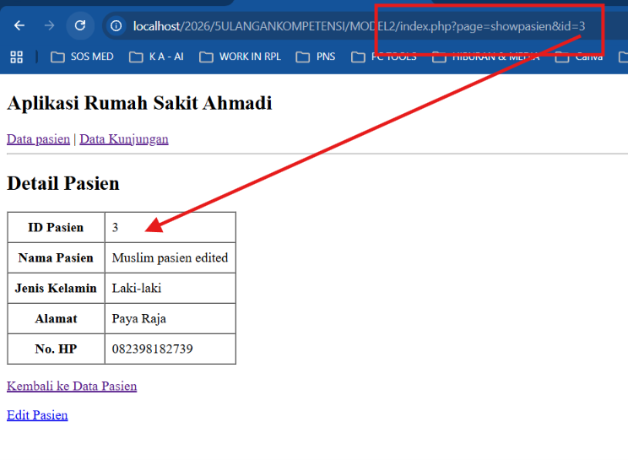

11. Membuat proses CRUD pasien
Buat file proses/prosespasien.php.

<?php
$proses = $_GET['proses'];
include __DIR__ . "/../koneksi.php";

if ($proses == 'insert') {
$namapasien = $_POST['namapasien'];
$jeniskelamin = $_POST['jeniskelamin'];
$alamat = $_POST['alamat'];
$nohp = $_POST['nohp'];

mysqli_query($koneksi, "INSERT INTO pasien SET
namapasien ='$namapasien',
jeniskelamin ='$jeniskelamin',
alamat ='$alamat',
nohp ='$nohp'");

} elseif ($proses == 'update') {
$id = $_POST['idpasien'];
$namapasien = $_POST['namapasien'];
$jeniskelamin = $_POST['jeniskelamin'];
$alamat = $_POST['alamat'];
$nohp = $_POST['nohp'];

mysqli_query($koneksi, "UPDATE pasien SET
namapasien ='$namapasien',
jeniskelamin ='$jeniskelamin',
alamat ='$alamat',
nohp ='$nohp'
WHERE idpasien='$id'");

} elseif ($proses == 'hapus') {
$id = $_POST['idpasien'];

$cek = mysqli_query($koneksi, "SELECT * FROM kunjungan
WHERE idpasien='$id'");

if (mysqli_num_rows($cek) > 0) {
echo "Pasien tidak dapat dihapus karena masih memiliki data kunjungan.";
echo '<p><a href="../index.php?page=pasien">Kembali</a></p>';
exit;
}

mysqli_query($koneksi, "DELETE FROM pasien
WHERE idpasien='$id'");
}

header("location:../index.php?page=pasien");
exit;
?>

File proses ini mempunyai tiga tugas:
- INSERT untuk menambah pasien.
- UPDATE untuk mengubah pasien.
- DELETE untuk menghapus pasien.
Perhatikan bahwa setelah berhasil menyimpan atau mengubah data, aplikasi kembali ke halaman daftar pasien menggunakan header("Location: ...").

12. Membuat halaman daftar kunjungan
Buat file views/Kunjugan/index.php.
<?php
include "koneksi.php";

$data = mysqli_query($koneksi, "SELECT kunjungan.*, pasien.namapasien
FROM kunjungan
INNER JOIN pasien ON kunjungan.idpasien = pasien.idpasien
ORDER BY idkunjungan DESC");
?>

<h2>Data Kunjungan</h2>
<p><a href="index.php?page=createkunjungan">+ Tambah Kunjungan</a></p>

<table border="1" cellpadding="8" cellspacing="0" width="100%">
<tr>
<th>No</th>
<th>Nama Pasien</th>
<th>Tanggal</th>
<th>Keluhan</th>
<th>Biaya</th>
<th>Aksi</th>
</tr>
<?php
$no = 1;
while ($kunjungan = mysqli_fetch_array($data)) {
?>
<tr>
<td><?= $no++; ?></td>
<td><?= $kunjungan['namapasien']; ?></td>
<td><?= $kunjungan['tanggal']; ?></td>
<td><?= $kunjungan['keluhan']; ?></td>
<td>Rp <?= number_format($kunjungan['biaya'], 0, ',', '.'); ?></td>
<td>
<a href="index.php?page=showkunjungan&id=<?= $kunjungan['idkunjungan']; ?>">Detail</a> |
<a href="index.php?page=editkunjungan&id=<?= $kunjungan['idkunjungan']; ?>">Edit</a> |
<form action="proses/proseskunjungan.php?proses=hapus" method="post" style="display:inline;">
<input type="hidden" name="idkunjungan" value="<?= $kunjungan['idkunjungan']; ?>">
<button type="submit" onclick="return confirm('Yakin ingin menghapus kunjungan ini?')">Hapus</button>
</form>
</td>
</tr>
<?php } ?>
</table>

Bagian yang berbeda dari halaman pasien adalah query berikut:
SELECT k.*, p.namapasien
FROM kunjungan k
JOIN pasien p ON k.idpasien = p.idpasien
Query ini menggabungkan data kunjungan dengan nama pasien yang sesuai. Karena itu, siswa bisa melihat nama pasien tanpa menyimpan nama tersebut berulang kali pada tabel kunjungan.

Berikut halaman daftar kunjungan
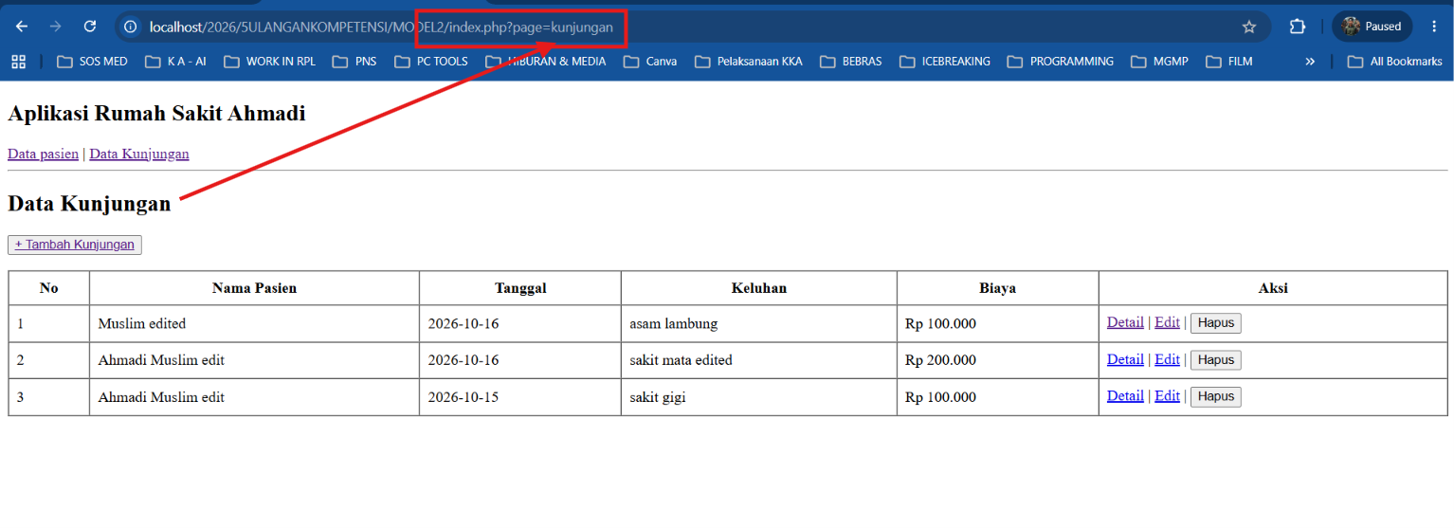

13. Membuat halaman tambah kunjungan
Buat file views/Kunjugan/create.php.
<?php
include "koneksi.php";

$pasien = mysqli_query($koneksi, "SELECT * FROM pasien ORDER BY namapasien ASC");
?>

<h2>Tambah Kunjungan</h2>

<form action="proses/proseskunjungan.php?proses=insert" method="post">
<p>
<label>Nama Pasien</label><br>
<select name="idpasien" required>
<option value="">-- Pilih Pasien --</option>
<?php while ($data = mysqli_fetch_array($pasien)) { ?>
<option value="<?= $data['idpasien']; ?>">
<?= $data['namapasien']; ?>
</option>
<?php } ?>
</select>
</p>
<p>
<label>Tanggal Kunjungan</label><br>
<input type="date" name="tanggal" required>
</p>
<p>
<label>Keluhan</label><br>
<textarea name="keluhan" rows="3" required></textarea>
</p>
<p>
<label>Biaya</label><br>
<input type="number" name="biaya" min="0" required>
</p>
<button type="submit">Simpan</button>
<a href="index.php?page=kunjungan">Kembali</a>
</form>

Pada formulir ini, pilihan nama pasien diambil dari tabel pasien. Ketika formulir dikirim, nilai yang disimpan adalah idpasien.
Sebelum mencoba halaman ini, tambahkan setidaknya satu pasien terlebih dahulu. Jika tabel pasien masih kosong, pilihan pasien juga akan kosong.

Halaman tambah kunjungan
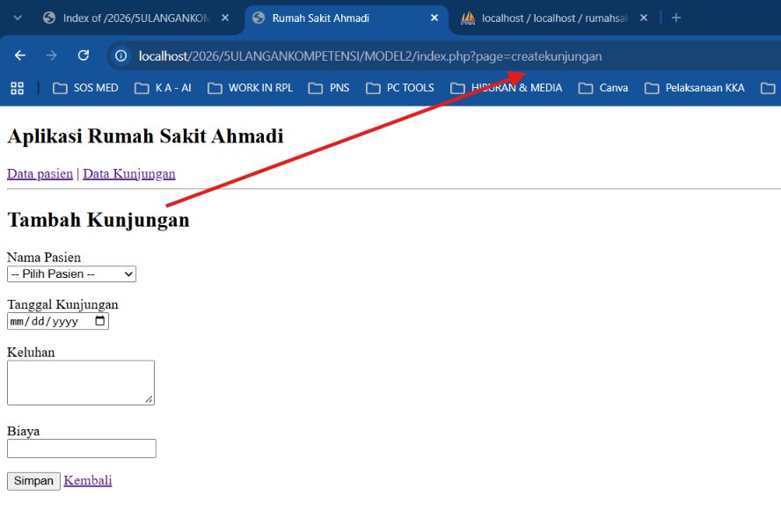

14. Membuat halaman edit kunjungan
Buat file views/Kunjugan/edit.php.
<?php
include "koneksi.php";

$id = $_GET['id'];
$data = mysqli_query($koneksi, "SELECT * FROM kunjungan WHERE idkunjungan='$id'");
$kunjungan = mysqli_fetch_array($data);

if (!$kunjungan) {
echo "Data kunjungan tidak ditemukan.";
echo '<p><a href="index.php?page=kunjungan">Kembali</a></p>';
exit;
}

$pasien = mysqli_query($koneksi, "SELECT * FROM pasien ORDER BY namapasien ASC");
?>

<h2>Edit Kunjungan</h2>

<form action="proses/proseskunjungan.php?proses=update" method="post">
<input type="hidden" name="idkunjungan" value="<?= $kunjungan['idkunjungan']; ?>">

<p>
<label>Nama Pasien</label><br>
<select name="idpasien" required>
<option value="">-- Pilih Pasien --</option>
<?php while ($data = mysqli_fetch_array($pasien)) { ?>
<option value="<?= $data['idpasien']; ?>"
<?= $kunjungan['idpasien'] == $data['idpasien'] ? 'selected' : ''; ?>>
<?= $data['namapasien']; ?>
</option>
<?php } ?>
</select>
</p>
<p>
<label>Tanggal Kunjungan</label><br>
<input type="date" name="tanggal" value="<?= $kunjungan['tanggal']; ?>" required>
</p>
<p>
<label>Keluhan</label><br>
<textarea name="keluhan" rows="3" required><?= $kunjungan['keluhan']; ?></textarea>
</p>
<p>
<label>Biaya</label><br>
<input type="number" name="biaya" min="0" value="<?= $kunjungan['biaya']; ?>" required>
</p>
<button type="submit">Simpan Perubahan</button>
<a href="index.php?page=kunjungan">Kembali</a>
</form>

Perhatikan bagian selected. Kode tersebut membuat nama pasien yang sebelumnya dipilih tetap terpilih ketika halaman edit dibuka.

15. Membuat halaman detail kunjungan
Buat file views/Kunjugan/show.php.
<?php
include "koneksi.php";

$id = $_GET['id'];
$data = mysqli_query($koneksi, "SELECT kunjungan.*, pasien.namapasien, pasien.jeniskelamin, pasien.alamat, pasien.nohp
FROM kunjungan
INNER JOIN pasien ON kunjungan.idpasien = pasien.idpasien
WHERE kunjungan.idkunjungan='$id'");

$kunjungan = mysqli_fetch_array($data);

if (!$kunjungan) {
echo "Data kunjungan tidak ditemukan.";
echo '<p><a href="index.php?page=kunjungan">Kembali</a></p>';
exit;
}
?>

<h2>Detail Kunjungan</h2>

<table border="1" cellpadding="8" cellspacing="0">
<tr>
<th>ID Kunjungan</th>
<td><?= $kunjungan['idkunjungan']; ?></td>
</tr>
<tr>
<th>Nama Pasien</th>
<td><?= $kunjungan['namapasien']; ?></td>
</tr>
<tr>
<th>Jenis Kelamin</th>
<td><?= $kunjungan['jeniskelamin']; ?></td>
</tr>
<tr>
<th>Alamat</th>
<td><?= $kunjungan['alamat']; ?></td>
</tr>
<tr>
<th>No. HP</th>
<td><?= $kunjungan['nohp']; ?></td>
</tr>
<tr>
<th>Tanggal Kunjungan</th>
<td><?= $kunjungan['tanggal']; ?></td>
</tr>
<tr>
<th>Keluhan</th>
<td><?= $kunjungan['keluhan']; ?></td>
</tr>
<tr>
<th>Biaya</th>
<td>Rp <?= number_format($kunjungan['biaya'], 0, ',', '.'); ?></td>
</tr>
</table>

<p><a href="index.php?page=kunjungan">Kembali ke Data Kunjungan</a></p>
<p><a href="index.php?page=editkunjungan&id=<?= $kunjungan['idkunjungan']; ?>">Edit Kunjungan</a></p>

Halaman detil kunjungan
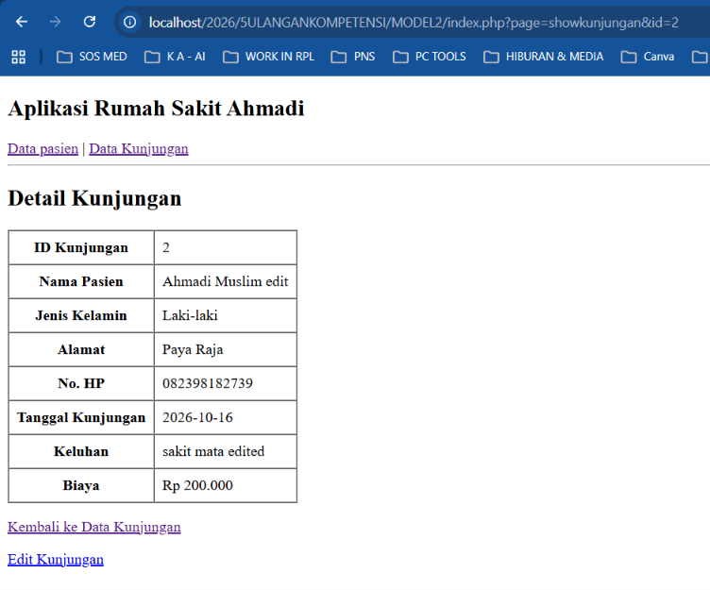

16. Membuat proses CRUD kunjungan
Buat file proses/proseskunjungan.php.

<?php
$proses = $_GET['proses'];
include __DIR__ . "/../koneksi.php";

if ($proses == 'insert') {
$idpasien = $_POST['idpasien'];
$tanggal = $_POST['tanggal'];
$keluhan = $_POST['keluhan'];
$biaya = $_POST['biaya'];

mysqli_query($koneksi, "INSERT INTO kunjungan SET
idpasien ='$idpasien',
tanggal ='$tanggal',
keluhan ='$keluhan',
biaya ='$biaya'");

} elseif ($proses == 'update') {
$id = $_POST['idkunjungan'];
$idpasien = $_POST['idpasien'];
$tanggal = $_POST['tanggal'];
$keluhan = $_POST['keluhan'];
$biaya = $_POST['biaya'];

mysqli_query($koneksi, "UPDATE kunjungan SET
idpasien ='$idpasien',
tanggal ='$tanggal',
keluhan ='$keluhan',
biaya ='$biaya'
WHERE idkunjungan='$id'");

} elseif ($proses == 'hapus') {
$id = $_POST['idkunjungan'];

mysqli_query($koneksi, "DELETE FROM kunjungan
WHERE idkunjungan='$id'");
}

header("location:../index.php?page=kunjungan");
exit;
?>

Dengan selesainya file ini, operasi tambah, tampil, edit, dan hapus telah tersedia untuk kedua tabel.

17. Menguji aplikasi
Jalankan Apache dan MySQL, lalu buka:
http://localhost/RumahSakitAhmadi/
Lakukan pengujian secara berurutan.

Checklist pengujian
0/8
Halaman utama menampilkan menu Data Pasien dan Data Kunjungan.
Tambah dua pasien dan pastikan keduanya muncul di daftar.
Buka detail pasien dan ubah salah satu data pasien.
Tambah dua kunjungan untuk pasien yang sama.
Pastikan nama pasien muncul pada daftar kunjungan.
Buka detail kunjungan dan ubah tanggal atau keluhannya.
Hapus salah satu kunjungan.
Coba hapus pasien yang masih memiliki kunjungan dan pastikan database menolak penghapusan tersebut.
Reset checklist

18. Jika muncul kesalahan
- Koneksi database gagal: periksa nama database dan username MySQL di koneksi.php.
- Halaman tidak ditemukan: periksa ejaan nama folder, nama file, dan nilai page pada URL.
- File koneksi tidak ditemukan: pastikan file view menggunakan include __DIR__ . "/../../koneksi.php"; dan file proses menggunakan include __DIR__ . "/../koneksi.php";.
- Tidak dapat menghapus pasien: hapus data kunjungan pasien tersebut terlebih dahulu, karena tabel kunjungan memiliki Foreign Key.
- Pilihan pasien kosong: tambahkan data pasien terlebih dahulu.

19. Ringkasan Paket 2
Aspek | Paket 2
Jumlah tabel | 2
Tabel utama | pasien
Tabel relasi | kunjungan
CRUD | Kedua tabel
Navigasi | switch case di index.php
Struktur halaman | Folder views
File proses | Folder proses
Bootstrap CDN | Tidak digunakan
Konsep baru | Relasi tabel, Foreign Key, JOIN
Saran pembelajaran: untuk siswa yang masih kesulitan, minta mereka menyelesaikan fitur pasien terlebih dahulu. Setelah CRUD pasien berjalan, barulah lanjutkan CRUD kunjungan. Dengan cara ini, siswa memahami bahwa tabel kunjungan membutuhkan data pasien yang sudah tersedia.

